ORGANIZACE DENNÍCH ČINNOSTÍ V MATEŘSKÉ ŠKOLE
6:00 – 8:00 – příchod a volné hry dětí
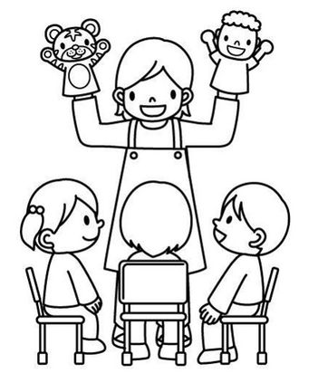
8:00 – 9:00 volné hry dětí, komunikativní kruh, spontánní činnosti,
skupinové a individuální činnosti, TV chvilka,
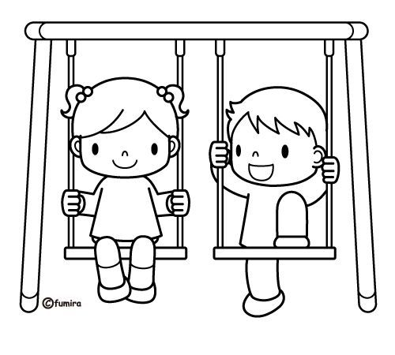
cílené činnosti dětí, kooperativní, tematické, prožitkové a činnostní učení

9:00 – 9:30 – osobní hygiena, dopolední
přesnídávka
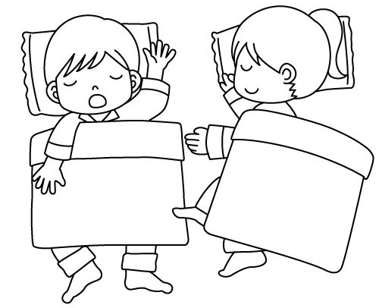
9:30 – 11:30 – pobyt dětí venku,
případně náhradní činnost
11:30 – 14:00
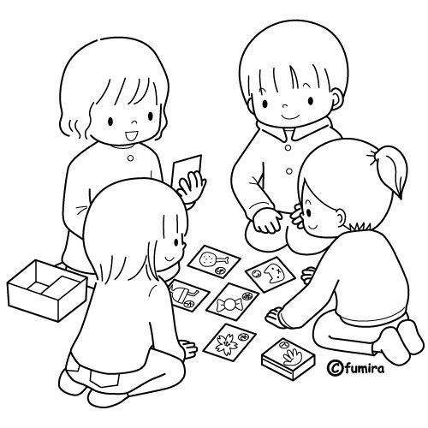
oběd, osobní hygiena, spánek, odpočinek dětí respektující rozdílné potřeby, individuální práce s dětmi s nižší potřebou spánku
14:00 – 16:30
osobní hygiena, odpolední svačina, odpolední činnosti

